Documento para especificar inventario de desarrollos a efectuar o modificar para la tarea colaborativa del Grupo Legendarios Cobol del Sistema de Notas

Se tienen los siguientes definiciones especificadas en diferentes documentos:

1. Documentos de estándares
2. Documento de diseño de pantallas del Sistema 🡺 DISEÑO_DE_PANTALLAS_SISTEMA_REGISTRO_DE_NOTAS-CON_ESTANDARES-VERSION_FINAL
3. Documento de BD 🡺 Diseño Base Datos Sistema Control de Notas
4. El programa PCICS03 y mapa MCICS03 fuentes de Gabriel Gallego pueden ser tomados o no, para las siguientes funcionalidades, obviamente haciendo la depuración del código respectiva:
   1. Identificación de usuario y contraseña, ciclo 0 y 1.
   2. Validación de Permisos y Perfiles que se tratan en el Perform 250-Validación_Usuario, reemplazando las sentencias SQL por los encapsuladores respectivos
   3. Funcionalidad del CRUD de estudiantes que tiene implementado el tema de permiso / perfiles

Se podría considera el CRUD que elaboró en tarea anterior Saul Martínez.

1. Para el tema de las rutinas encapsuladores, se hará a partir de un modelo tipo aprobado, para que todos lo sigan de la misma forma..
2. El esquema general del Sistema, sería como se muestra en la siguiente página con los nombres de los programas, rutinas y mapas involucrados.

|  |  |  |  |  |
| --- | --- | --- | --- | --- |
| Cons. | Nombre | Identificación | Transacción | Descripción |
|  | MSNID01 | Mapa |  | **M**apa **S**istema **N**otas **ID**entificación usuario **01** |
|  | PSNIDU01 | Programa | SN01 | **P**rograma **S**istema **N**otas **I**dentificación de **U**suarios **01** |
|  | RSNUSUAR | Rutina |  | **R**utina **S**istema **N**otas encapsuladora tabla de **USUAR**ios |
|  | RSNPERMI | Rutina |  | **R**utina **S**istema **N**otas encapsuladora tabla de **PERMI**sos |
|  | RSNPERFI | Rutina |  | **R**utina **S**istema **N**otas encapsuladora tabla de **PERFI**les |
|  | MSNME02 | Mapa |  | **M**apa **S**istema **N**otas – **ME**nu sistema de notas **02** |
|  | PSNMEN02 | Programa | SN02 | **P**rograma **S**istema **N**otas - **MEN**u sistema de notas **02** |
|  | MSNNE03 | Mapa |  | **M**apa **S**istema **N**otas – consulta **N**otas **E**studiante **03** |
|  | PSNNES03 | Programa | SN03 | **P**rograma **S**istema **N**otas consulta **N**otas **Es**tudiante **03** |
|  | MSNNP04 | Mapa |  | **M**apa **S**istema **N**otas – consulta **N**otas **P**rofesor **04** |
|  | PSNNPR04 | Programa | SN04 | **P**rograma **S**istema **N**otas consulta **N**otas **PR**ofesor **04** |
|  | RSNCURSO | Rutina |  | **R**utina **S**istema **N**otas encapsuladora tabla de **CURSO**s |
|  | RSNNOFIN | Rutina |  | **R**utina **S**istema **N**otas encapsuladora tabla de **NO**tas**FIN** |
|  | MSNES05 | Mapa |  | **M**apa **S**istema **N**otas – crud **ESt**udiantes **05** |
|  | PSNEST05 | Programa | SN05 | **P**rograma **S**istema **N**otas – crud **EST**udiantes **05** |

**ESQUEMA GENERAL DEL SISTEMA DE NOTAS (PROGRAMAS – MAPAS – RUTINAS)**

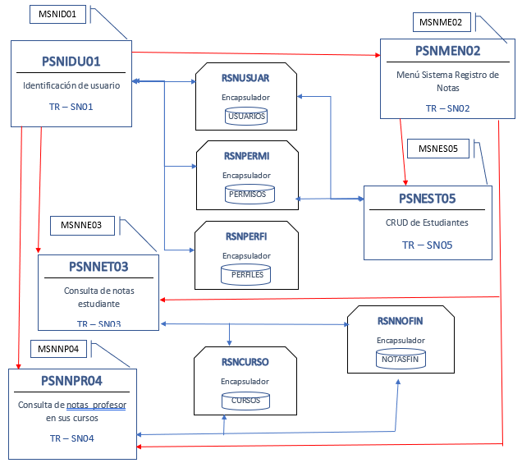

**INVENTARIO DE DESARROLLOS**

**1 – ELABORAR PROGRAMA ENCAPSULADOR TABLA USUARIOS.**

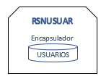

| **Cons. Dllo** | **Nombre actividad** | **Programas y mapas relacionados** | **Asignado a** | **Tiempo estimado** |
| --- | --- | --- | --- | --- |
| 1  Sprint 2 | Elaborar programa rutina del encapsulador de la tabla USUARIOS, que se llamará RSNUSUAR que será llamado programa inicial de Identificación de Usuario PSNIDU01.  La desarrollo será incremental, e inicialmente servirá para que dada la identificación del usuario por el mapa MSNID01 que será llamado por el programa PSNIDU01 mediante la transacción SR01, retornara:   * La existencia o no del usuario * La contraseña * El tipo de usuario (Administrativo, Estudiante o Profesor) * Mensaje de éxito o no * Verificara errores posibles DB2 | RSNUSUAR | Nicolas  Martha |  |

**2 – ELABORAR PROGRAMA ENCAPSULADOR TABLA PERMISOS.**

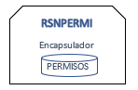

|  |  |  |  |  |
| --- | --- | --- | --- | --- |
| **Cons. Dllo** | **Nombre actividad** | **Programas y mapas relacionados** | **Asignado a** | **Tiempo estimado** |
| 2.  Fase 2 o Sprint 2 | Elaborar programa encapsulador en la tabla PERMISOS para identificar si el usuario está habilitado en el Sistema de Notas  La rutina se llamará RSNPERMI  Se hace llamado al encapsulador a la tabla de PERMISOS, con siguientes parámetros:   * Tipo es 1 que indica que es un select de consulta. * Identificador del usuario que pasa el programa PSNIDU01   La rutina solo será invocada por el programa que hace la identificación de Usuario y cuando este usuario es de tipo administrativo y debe retornar:   * La existencia o no de un permiso para el usuario para el sistema de notas con la TR – SN05 * El número del perfil * Mensaje de éxito o no * Verificara errores posibles DB2 | RSNPERMI | Nicolas  Martha |  |

**3 – ELABORAR PROGRAMA ENCAPSULADOR TABLA PERFILES.**

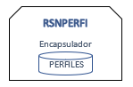

|  |  |  |  |  |
| --- | --- | --- | --- | --- |
| **Cons. Dllo** | **Nombre actividad** | **Programas y mapas relacionados** | **Asignado a** | **Tiempo estimado** |
| 3.  Sprint 2 | Elaborar programa encapsulador en la tabla PERFILES para identificar si el usuario está habilitado en el Sistema de Notas  La rutina se llamará RSNPERFI  Se hace llamado al encapsulador a la tabla de PERFILES, con siguientes parámetros:   * Tipo es 1 que indica que es un select de consulta. * Identificador del usuario que pasa el programa PSNIDU01 * Número del perfil que pasa el programa PSNIDU01   La rutina solo será invocada por el programa que hace la identificación de Usuario y cuando este usuario es de tipo administrativo y debe retornar:   * La existencia o no de un perfil para el usuario para el sistema de notas con la TR – SN05 * El número del perfil * La identificación del perfil * Identificar si o no, para cada una de las opciones de Consulta, Modificación, Retiro o Ingreso * Mensaje de éxito o no * Verificara errores posibles DB2 | RSNPERFI | Nicolas  Martha |  |

**4 – IDENTIFICACION DE USUARIO Y CONTRASEÑA, CON LOS PERMISOS Y PERFILES ASOCIADOS**

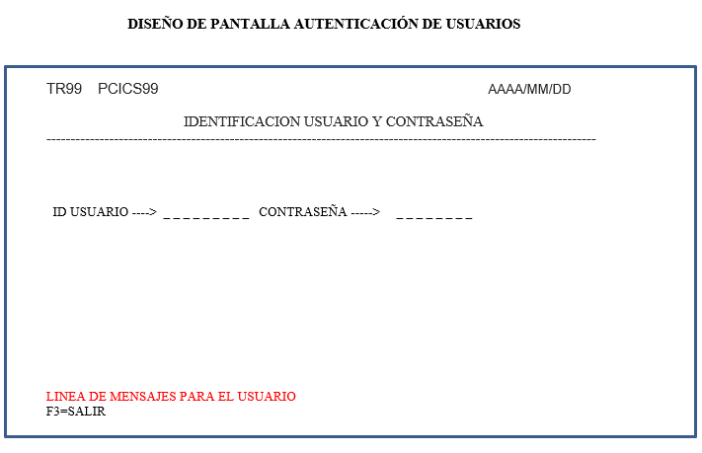 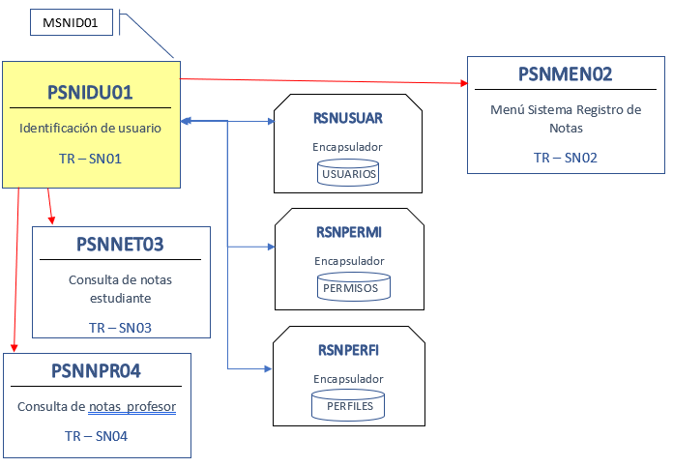

| **Cons. Dllo** | **Nombre actividad** | **Programas y mapas relacionados** | **Asignado a** | **Tiempo estimado** |
| --- | --- | --- | --- | --- |
| **Inventario de desarrollos** | | | | |
| 4.  Sprint 2 | Identificación de Usuarios que es la pantalla inicial del Sistema de Notas  Se captura la identificación de usuario y la contraseña que debe mostrarse oculta en la pantalla.  Se hace llamado al encapsulador a la tabla de USUARIOS, con siguientes parámetros:   * Tipo es 1 que indica que es un select de consulta. * Identificador del usuario.   Y debe retornar:   * Registro existe: 0 si existe o 1 si no existe * Mensaje de error o éxito * Contraseña del usuario * Nombre del usuario * Apellido del usuario * Con los datos de retorno se valida si la contraseña es válida y se dan mensajes de éxito o fracaso.   Si hay éxito de usuario y contraseña, se valida el tipo de usuario:   * Si el usuario es Estudiante, se invoca el programa para que el usuario consulte solo sus notas en el programa PSNNET03 * Si el usuario es Profesor, se invoca el programa para que el usuario consulte solo las notas de los cursos que dicta en el programa PSNNPR04 * En otro caso, o sea si el usuario es Administrativo, averigua si tiene permisos asociados invocando encapsulador RSNPERMI enviando como parámetros la identificación del usuario y el código de transacción SN04. Retornará:   + Registro si existe o no permiso   + Si existe, el número del perfil con su nombre   + Mensaje de éxito o no. * Si tiene un número de perfil, invoca encapsulador RSNPERFI para ver que tipo de permisos tiene sobre el CRUD de Estudiantes:   + Registro si existe o no perfil. Debe existir, de otra forma debe proporcionar mensaje para el administrador de seguridad.   + Si existe, la descripción del perfil   + Si existe el perfil, indicador de Si o No para Consulta   + Si existe el perfil, indicador de Si o No para Modificación   + Si existe el perfil, indicador de Si o No para Retiro   + Si existe el perfil, indicador de Si o No para Modificación   + Mensaje de éxito o no. * Si cumple con los pasos anteriores, o sea que es valido el usuario, contraseña, tiene permiso y tiene perfil; llama programa menú PSNMEN02, para que otro desarrollador muestre MENU SISTEMA DE REGITRO DE NOTAS | **MSNOID01**  **PSNIDU01**  **Invocando:**  RSNUSUAR  RSNPERMI  RSNPERFI  PSNMEN02  PSNNPR03  PSNMEN04 |  |  |

**5– ELABORAR PROGRAMA MENU SISTEMA DE REGISTRO DE NOTAS**

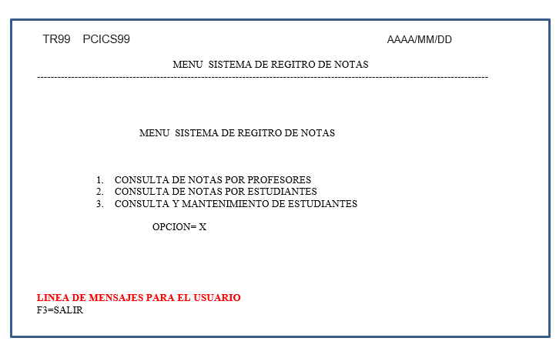

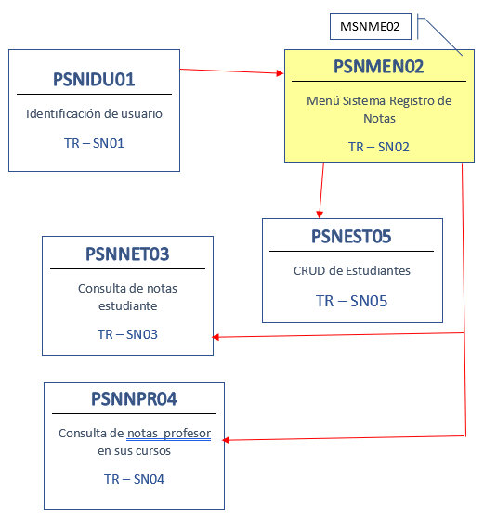

|  |  |  |  |  |
| --- | --- | --- | --- | --- |
| **Cons. Dllo** | **Nombre actividad** | **Programas y mapas relacionados** | **Asignado a** | **Tiempo estimado** |
| 5  Sprint 2 | Programa a incluir con un Menú que muestra las consultas que puede hacer un usuario administrativo en las notas de un estudiante, las notas de los cursos que dicta un profesor, además del mantenimiento o CRUD de la información de los Estudiantes.  Este menú, se identifica con el programa PSNMEN02 es llamado por el programa que identifica el usuario PSNIDU01 y le pasa parámetros del usuario, con el permiso asignado mediante un perfil que indica la acción que tiene derecho para el CRUD de Estudiantes. | Invocado por programa PSNIDU01  PSNMEN02  MSNME02 | Maru |  |
|  |  |  |  |  |
| **Cons. Dllo** | **Nombre actividad** | **Programas y mapas relacionados** | **Asignado a** | **Tiempo estimado** |
|  | Se validan las opciones para que sean validas o PF3 para salir del sistema  Con opción válida el programa PSNMEN02 va a los siguientes programas:   * PSNNES03 para consultar notas de un estudiante. Se le pasa los parámetros de usuario, donde fuera de la identificación es importante el tipo de usuario que siempre será administrativo. * PSNNPR04 para consultar las notas de un profesor en todos sus cursos. Se le pasa los parámetros de usuario, donde fuera de la identificación es importante el tipo de usuario que siempre será administrativo. * PSNNPR05 de CRUD de estudiantes. Esta es una opción de usuario administrativo y debe pasársele los mismos parámetros del usuario, permisos y perfiles que le pasa el programa anterior PSNIDU01 | Invoca programas:  PSNNES03  PSNNPR04  PSNEST04 |  |  |

**6 – ELABORAR PROGRAMA ENCAPSULADOR TABLA DE CURSOS**

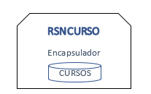

|  |  |  |  |  |
| --- | --- | --- | --- | --- |
| Cons. Dllo | Nombre actividad | Programas y mapas relacionados | Asignado a | Tiempo estimado |
| 6  Sprint 3 | Elaborar programa rutina del encapsulador de la tabla CURSOS, que se llamará RSNCURSO que será invocado por:   * Programa que muestra la consulta de notas de un Estudiante que se llama PSNNES03 que a medida que recorra y muestre las notas del estudiante, proporcione el código del curso para que la rutina encapsuladora de Curso RNSCURSO, retorne el nombre del curso * Programa que muestra la consulta de notas de los cursos dictados por un Profesor que se llama PSNNPR04 que a medida que recorra y muestre las notas de sus estudiantes, proporcione el código del curso para que la rutina encapsuladora de Curso RNSCURSO, retorne el nombre del curso   Parámetros de entrada:   * Tipo de consulta * Identificador del curso   Parámetros de salida:   * Identificación de existencia o no del curso * Nombre del curso si este existe o si no existe va en blanco * Mensaje de éxito o no de la consulta.   Todos los Cursos deben existir, pero si no existe debe notificarse para que sea creado. | RSNCURSO | Martha |  |

**7 – ELABORAR PROGRAMA ENCAPSULADOR TABLA DE NOTASFIN (notas finales de los alumnos).**

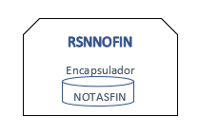

|  |  |  |  |  |
| --- | --- | --- | --- | --- |
| Cons. Dllo | Nombre actividad | Programas y mapas relacionados | Asignado a | Tiempo estimado |
| 7  Sprint 3 | Elaborar programa rutina del encapsulador de la tabla de NOTASFIN, que se llamará RSNNOFIN que será invocado por:   * Programa que muestra la consulta de notas de un Estudiante que se llama PSNNES03 que recibirá como entrada la identificación del estudiante para vaya retornando cada una de las notas que estén en la tabla de NOTASFIN del estudiante proporcionado. * Programa que muestra la consulta de notas de los cursos dictados por un Profesor que se llama PSNNPR04 que recibirá como entrada la identificación del Profesor para vaya retornando cada una de las notas que estén en la tabla de NOTASFIN de todas las notas de los cursos dictados por un Profesor   Parámetros de entrada:   * Tipo de consulta si es de las notas de un Estudiante o si son todas las notas de los cursos que dicta un profesor. * Identificación del Estudiante, según tipo de consulta. | RSNNOFIN | Claudia |  |
| Cons. Dllo | Nombre actividad | Programas y mapas relacionados | Asignado a | Tiempo estimado |
|  | Parámetros de salida:   * Identificación de existencia o no del curso * Nombre del curso si este existe o si no existe va en blanco * Mensaje de éxito o no de la consulta.   Si no tiene notas, debe mostrar mensaje en este sentido. |  |  |  |

**8 – ELABORAR PROGRAMA CONSULTA DE NOTAS POR ESTUDIANTE**

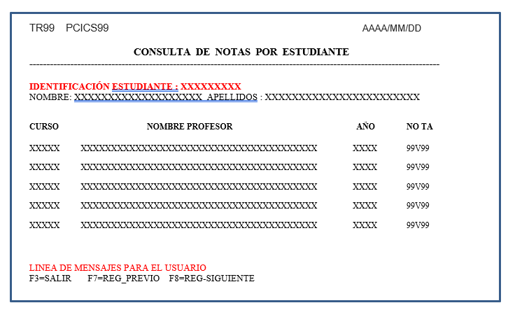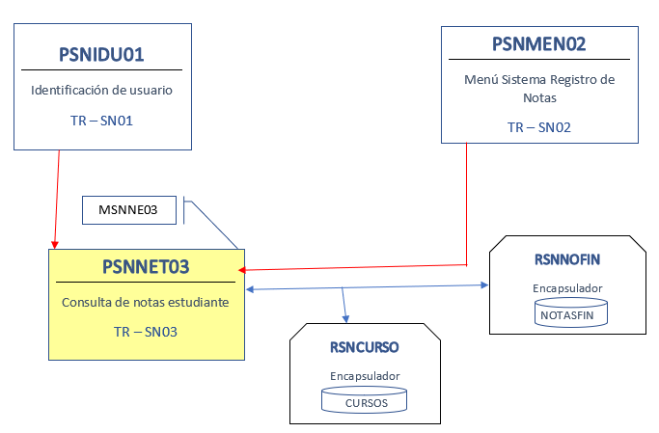

Nota importante: Esta pantalla debe tener el nombre del curso y quitar el nombre del profesor

| **Cons. Dllo** | **Nombre actividad** | **Programas y mapas relacionados** | **Asignado a** | **Tiempo estimado** |
| --- | --- | --- | --- | --- |
| 8  Sprint 3 | Elaborar programa PSNNES03 que permite la consulta de notas de un estudiante.  La invocación al programa PSNNES03 puede venir de dos partes:   * Del programa PSINOT00 porque el que se identificó en el sistema es un ESTUDIANTE valido. * Del programa menú de un usuario administrativo, o sea que desde el programa PSNMENU1 se indica que viene la solicitud de usuario administrativo, entonces debe capturarse la identificación del estudiante.   Debe utilizar la rutina encapsuladora de NOTASFIN que se llama RSNNOFIN para ver si e alumno tiene notas y si las tiene las despliega, utilizando también la rutina encapsuladora RSNCURSO de la tabla de CURSOS para identificar el nombre del curso (ojo, debe ser nombre del curso y no la del profesor).  Si no tiene notas asociadas, mostrar mensaje.  Datos de Entrada:   * Origen de la llamada   + **E** indica que el usuario es un Estudiante que viene del programa PRSINOT00 y no se debe capturar la identificación del estudiante porque viene en los parámetros   + **U** indica que el usuario es del área administrativa que puede reiterar la consulta por varios estudiantes. Entonces debe capturarse la identificación del s Estudiante * Nombre del estudiante si el usuario es de este tipo E. De otra forma el campo viene en blanco. | Invocado por:  PSNIDU01  PSNMEN02  **MSNES03**  **PSNNES03**  Invoca rutinas:  RSNCURSO  RSNNOFIN | Luis Velásquez o Uriel |  |

**9 – ELABORAR PROGRAMA CONSULTA DE NOTAS DE ESTUDIANTES DE CURSOS DE UN PROFESOR**

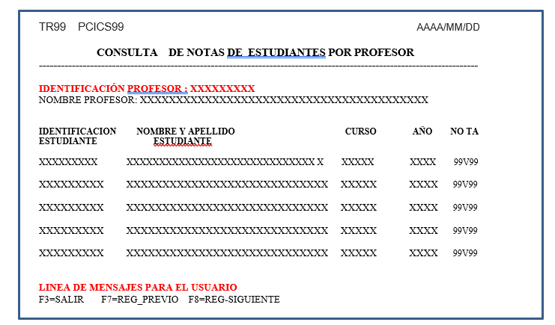 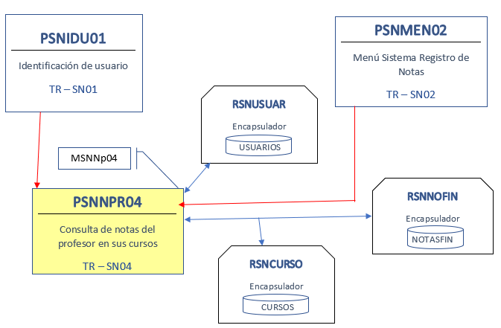

Nota importante: Verificar con grupo funcional si son todas las notas de un curso de un profesor, para claridad del título de la pantalla.

| **Cons. Dllo** | **Nombre actividad** | **Programas y mapas relacionados** | **Asignado a** | **Tiempo estimado** |
| --- | --- | --- | --- | --- |
| 9  Fase 1 o Sprint 1 | Elaborar programa PSNNPR04 que permite la consulta de notas de un curso de un profesor  La invocación al programa PSNNPR04 puede venir de dos partes:   * Del programa PSNIDU01 porque el que se identificó en el sistema es un PROFESOR valido. * Del programa menú de un usuario administrativo, o sea que desde el programa PSNMEN02 se indica que viene la solicitud de usuario administrativo, entonces debe capturarse la identificación del profesor. | Invocado por:  PSNIDU01  PSNMEN02 | Luis Velasquez o Uriel |  |
|  | Si el profesor no tiene notas para ningún curso, debe colocarse mensaje.  Datos de Entrada:   * Origen de la llamada   + **P** indica que el usuario es un Profesor que viene del programa PSNIDU01 y no se debe capturar la identificación del profesor porque viene en los parámetros   + **U** indica que el usuario es del área administrativa que puede reiterar la consulta por distintos profesores. Entonces debe capturarse la identificación del profesor * Nombre del profesor si el usuario es de este tipo P. De otra forma el campo viene en blanco.   Debe utilizar la rutina encapsuladora de NOTASFIN que se llama RSNNOFIN para ver si el profesor tiene notas asociadas y si las tiene las despliega, utilizando también:   * La rutina encapsuladora RSNCURSO de la tabla de CURSOS para identificar el nombre del curso. * La rutina encapsuladora RSNUSUAR de la tabla de USUARIOS para identificar el nombre del Profesor. | **MSNNP04**  **PSNNPR04**  Invoca rutinas:  RSNCURSO  RSNNOFIN  RSNUSUAR |  |  |

**10 – ELABORAR PROGRAMA CONSULTA Y MANTENIMIENTO DE ESTUDIANTES**

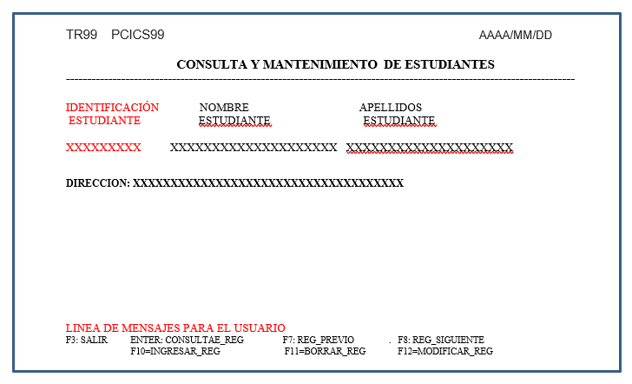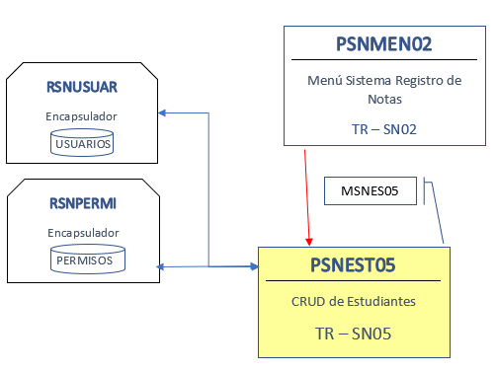

|  |  |  |  |  |
| --- | --- | --- | --- | --- |
| **Cons. Dllo** | **Nombre actividad** | **Programas y mapas relacionados** | **Asignado a** | **Tiempo estimado** |
| 10  Sprint 3 | Programas con cada opción del CRUD de estudiantes  Esta opción solo está habilitada solo para usuarios administradores.  Los parámetros requeridos para su operación, vienen viajando por el sistema y le llegan del programa PSNMEN02 donde básicamente tiene:   * Identificación usuario * El identificador del perfil y nombre del perfil | Invocado por:  PSNMEN02  MSNES05  PSNEST05 | Saul |  |
| **Cons. Dllo** | **Nombre actividad** | **Programas y mapas relacionados** | **Asignado a** | **Tiempo estimado** |
|  | * Las acciones de si/no para que quede habilitado o no para la Consulta, Modificación, Ingreso o Retiro del Estudiante.   El programador evaluará si puede incluir en esta funcionalidad, las acciones de:   * Scroll * Ordenamiento * Filtros | Invoca rutinas:  RSNUSUAR  RSNPERMI |  |  |
|  | Cuando se integre toda la solución con el alcance estipulado en el alcance, se harán las pruebas integrales de todo el sistema. |  |  |  |